Уважаемые родители!
Обращали ли Вы внимание на то, как дышат ваши дети? Правильное дыхание-основа полноценного физического развития. Ведь с дыханием связаны: речь, движение, терморегуляция, кровообращение, обменные процессы в тканях.
Процесс дыхания состоит из трёх фаз: выдоха, паузы, вдоха. Ребёнок должен уметь делать сильный вдох и плавный равномерный выдох через рот во время говорения. Неправильное дыхание (укороченный выдох, вдох и выдох ртом, произнесение фраз на вдохе) приводит к монотонности, гнусавости речи, к простудным заболеваниям. Дети говорят нечётко, в ускоренном темпе, с захлёбыванием, без соблюдения логических пауз. Поэтому очень важно научить детей правильному речевому дыханию, через дыхательные игры и упражнения. Дыхательные упражнения обеспечивают правильное звукообразование, создают условия для поддержания громкости речи, четкого соблюдения пауз, сохранения плавности и интонационной выразительности речи, восстанавливают нарушенное носовое дыхание, улучшают дренажную функцию бронхов, стимулируют работу сердечно - сосудистой системы, улучшают кровообращение головного мозга, повышают сопротивляемость детского организма к простудным заболеваниям.
При выполнении дыхательных упражнений необходимо соблюдать следующие требования:

-заниматься в хорошо проветренном
помещении,
-не заниматься сразу после приёма пищи,
-одежда ребёнка должна быть свободной,
-воздух необходимо набирать через нос,
плечи не поднимать,
-выдох должен быть длительным,
плавным, только через рот, щёки не
надувать,
-не заниматься с ребёнком, если у него
обострение заболеваний органов дыхания,
-необходимо следить ,чтобы во время
выполнения упражнений не напрягались
мышцы рук, шеи, живота, груди,
-упражнения проводятся в игровой форме,
- время проведения занятий от 1-2 минут
сначала до 5-10 минут в последствии,
-на одном выдохе произносить не более3-4
слов, слова произносить слитно,
-необходимо дозировать количество и темп
проведения упражнений.

Дыхательные упражнения и игры для развития речевого дыхания.
“Кораблик”
Бумажный или пластмассовый кораблик опустить в тазик с водой, чтобы кораблик поплыл ,предложите ребёнку подуть плавно и длительно, не надувая щёк.
“Футбол ”
Взять поролоновый или выполненный из ваты “мячик”, ребенок и взрослый попеременно дуют на него, загоняя его между двумя кубиками или любыми другими подходящими предметами.
“Занавес ”
Ребенок дует на бахрому (выполненную из папиросной бумаги), чтобы узнать, что находится за занавесом. За бахромой расположить мелкие игрушки из киндер- сюрпризов.
“Бабочка ”
Вырезать из бумаги несколько бабочек, к каждой привязать нитку. Держать бабочек на уровне лица ребёнка. Предложить ребёнку подуть на бабочек длительным, плавным выдохом - бабочки летают.
“Фокус ”
Положить на кончик носа ребёнка кусочек ватки. Предложить ребёнку высунуть изо рта язык, придав ему форму "чашечки" и подуть на кончик языка так, чтобы ватка полетела вверх.
“Снегопад ”
Положите "снежинки" (сделанные из ваты комочки) на ладонь ребёнку. Взрослый читает стихотворный текст, предлагая ребёнку подуть на "снежинки".
Снег летит, снег летит,
Метель с позёмкою кружит.
“Буря ”
Берётся стакан, до половины наполненный водой, соломинка для коктейля. Взрослый показывает ребенку, как можно пускать пузыри "буря в стакане" с помощью соломинки (вдох носом, выдох через рот, зажав соломинку губами).
“Трубочка”
Ребенок дует через соломинку для коктейля (или через трубочку свернутую из бумаги) на пёрышко, шарик для пинг-понга, лежащих на столе.
“Ветерок”
Взрослый предлагает ребенку подуть на новогоднюю мишуру, пёрышко или султанчик, листочки, вырезанные из гофрированной бумаги.
"Дождик ”
Взрослый капает краской на лист бумаги и предлагает ребенку подуть на нее через соломинку, капелька “бежит” и оставляет за собой след.
"Живые предметы ”
Положите на стол любые лёгкие предметы - карандаш, катушку от ниток, шарик, бумажные фигурки .Предложите ребёнку подуть на предмет.
"Свеча”
Поставить на стол и зажечь свечу. Предложить ребёнку подуть на свечку и загасить её.
"Запомни, повтори ”
Поставьте перед ребёнком 3-5 игрушек, предложите назвать их на одном выдохе. Затем можно убрать игрушки и попросить назвать игрушки по памяти на одном выдохе.
“Повтори пословицу (поговорку)”
Взрослый произносит предложение, пословицу (поговорку), просит ребёнка повторить на одном выдохе.
"Гирлянда ”
Взрослый произносит предложение, просит ребёнка повторить предложение, увеличивая количество слов в нём, как колечки в гирлянде. (Вот машина. Вот большая машина. Вот большая синяя машина. Вот большая синяя легковая машина.) Предложения из 3-4слов произносятся на одном выдохе, более длинные предложения с паузой через 3-4 слова.

Желаю удачи!

Рекомендации для родителей

"Дышим правильно – говорим легко"

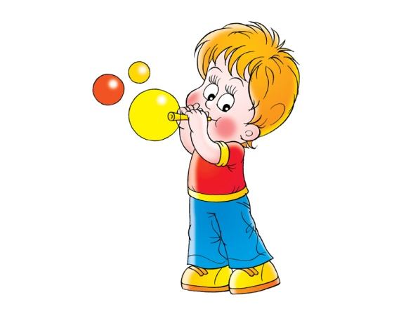

Подготовила:
учитель-логопед: Кигимон М.А.

